**BÀI 1: PHƯƠNG PHÁP VÀ KĨ NĂNG HỌC TẬP MÔN KHOA HỌC TỰ NHIÊN**

**Môn học: Khoa học tự nhiên lớp 7**

**Thời gian thực hiện: 5 tiết**

**I. MỤC TIÊU**

**1. Về kiến thức**

- Trình bày và vận dụng được một số phương pháp và kĩ năng trong học tập môn Khoa học tự nhiên:

+ Sử dụng được phương pháp tìm hiểu tự nhiên;

+ Thực hiện được các kĩ năng tiến trình: quan sát, phân loại, liên hệ (liên kết), đo, dự đoán (dự báo).

- Làm được báo cáo, thuyết trình.

- Sử dụng được một số dụng cụ đo (trong nội dung môn Khoa học tự nhiên 7).

**2. Về năng lực**

**a) Năng lực chung**

- Tự chủ và tự học: Chủ động, tích cực tìm hiểu các phương pháp và kĩ năng học tập môn Khoa học tự nhiên.

- Giao tiếp và hợp tác: Hoạt động nhóm một cách hiệu quả theo đúng yêu cầu của GV đảm bảo các thành viên trong nhóm đều được tham gia và thảo luận nhóm.

- Giải quyết vấn đề và sáng tạo: Thảo luận với các thành viên trong nhóm nhằm giải quyết các vấn đề trong bài học để hoàn thành nhiệm vụ học tập.

**b) Năng lực khoa học tự nhiên**

- Nhận thức khoa học tự nhiên: Trình bày được một số phương pháp và kĩ năng trong học tập môn Khoa học tự nhiên.

- Tìm hiểu tự nhiên: Sử dụng phương pháp tìm hiểu tự nhiên và các kĩ năng tiến trình (quan sát, phân loại, liên kết, đo, dự báo) để tìm hiểu các hiện tượng tự nhiên trong học tập môn Khoa học tự nhiên.

- Vận dụng kiến thức kĩ năng đã học:

+ Làm được báo cáo thuyết trình;

+ Sử dụng được một số dụng cụ đo (dao động kí, đồng hồ đo thời gian hiện số dùng cổng quang điện)

**3. Về phẩm chất**

- Tham gia tích cực hoạt động nhóm phù hợp với khả năng của bản thân.

- Cẩn thận, trung thực và thực hiện các yêu cầu trong chủ đề bài học.

- Có niềm say mê, hứng thú với việc khám phá và học tập khoa học tự nhiên.

**II. THIẾT BỊ DẠY HỌC VÀ HỌC LIỆU**

- Các hình ảnh theo SGK, video, máy chiếu.

- Dụng cụ đo, dụng cụ thí nghiệm: dao động kí, đồng hồ đo thời gian hiện số dùng cổng quang điện.

- Phiếu học tập

|  |
| --- |
| **PHIẾU HỌC TẬP SỐ 1** |
| **Câu 1.** Em hãy mô tả một hiện tượng trong tự nhiên đã quan sát được. từ đó đặt câu hỏi cần tìm hiểu về hiện tượng đó            **Câu 2.** Để trả lời cho câu hỏi trên, giả thuyết của em là gì?      **Câu 3.** Kế hoạch kiểm tra giả thuyết của em cần thực hiện những công việc nào?            **Câu 4.** Thực hiện kế hoạch của em và rút ra kết quả.        **Câu 5.** Rút ra kết luận cho nghiên cứu của em. |

|  |
| --- |
| **PHIẾU HỌC TẬP SỐ 2** |
| **Câu 1.** Hãy quan sát Hình 1.1 và mô tả hiện tượng xảy ra, từ đó đặt ra câu hỏi cần tìm hiểu, khám phá.        **Câu 2.** Quan sát Hình 1.2, phân loại động vật có đặc điểm giống nhau rồi xếp chúng vào từng nhóm.        **Câu 3.** Kĩ năng quan sát và kĩ năng phân loại thường được sử dụng ở các bước nào trong phương pháp tìm hiểu tự nhiên?        **Câu 4.** Bảng dưới đây cho biết số liệu thu được khi tiến hành thí nghiệm đếm tế bào trên một diện tích thân cây. Em có thể sử dụng kĩ năng nào để liên kết xử lí số liệu và rút ra kết luận gì?   |  |  |  |  | | --- | --- | --- | --- | |  | **Số tế bào trên một mm2** | **Diện tích thân cây (cm2)** | **Số tế bào ở thân cây** | | **Cây chưa trưởng thành** | 36 | 5 |  | | **Cây trưởng thành** | 36 | 10 |  | | **Kết luận** |  | | |   **Câu 5.** Kĩ năng liên kết và kĩ năng đo thường được sử dụng ở bước nào trong phương pháp tìm hiểu tự nhiên?          **Câu 6.** Kĩ năng dự báo thường được sử dụng ở bước nào trong phương pháp tìm hiểu tự nhiên?        **Câu 7.** Em đã đứng trước lớp hay nhóm để trình bày một vấn đề nào chưa? Em thấy bài thuyết trình của em còn những điểm gì cần khắc phục. |

|  |
| --- |
| **PHIẾU HỌC TẬP SỐ 3** |
| **Câu 8.** Dao động kí cho phép đọc được những thông tin nào?        **Câu 9.** Em hãy lựa chọn các dụng cụ đo phù hợp để đo thời gian cho mỗi hoạt động sau và giải thích sự lựa chọn đó.  a) Một người đi xe đạp từ điểm A đến điểm B.      b) Một viên bi sắt chuyển động trên máng nghiêng. |

**III. TIẾN TRÌNH DẠY HỌC**

**A. PHƯƠNG PHÁP VÀ KĨ THUẬT DẠY HỌC**

- Dạy học theo nhóm, nhóm cặp đôi, dạy học theo góc.

- Kĩ thuật sử dụng phương tiện trực quan, kĩ thuật “Mảnh ghép – chuyên gia”, kĩ thuật khăn trải bàn.

- Dạy học nêu và giải quyết vấn đề thông qua câu hỏi SGK.

**B. KHỞI ĐỘNG BÀI HỌC**

**Hoạt động 1: Khởi động (10 phút)**

**a) Mục tiêu:** Kích thích sự tò mò, khám phá tự nhiên và giúp HS biết làm thế nào để học tốt môn Khoa học tự nhiên. Từ đó, hướng tới vấn đề tìm hiểu phương pháp và kĩ năng trong học tập môn Khoa học tự nhiên.

**b) Nội dung:**

Sử dụng phương pháp nêu và giải quyết vấn đề.

- GV đặt vấn đề và cho HS xem hình ảnh, video mô tả một số hiện tượng trong tự nhiên.

- GV yêu cầu HS đặt ra các câu hỏi tìm hiểu về các hiện tượng trong tự nhiên và đi tìm câu trả lời.

**c) Sản phẩm:**

Câu trả lời của HS.

**d) Tổ chức thực hiện:**

|  |  |
| --- | --- |
| **Hoạt động của GV** | **Hoạt động của HS** |
| **Đặt vấn đề:**  “Các sự vật hiện tượng trong thế giới rất đa dạng và phong phú. Chẳng hạn, chúng ta có thể thấy lá cây xấu hổ tự khép lại khi có vật chạm vào, dòng sông đục ngầu phù sa khi mùa lũ đi qua, các đàn chim di cư bay theo đội hình chữ V,… Từ đó, xuất hiện câu hỏi vì sao, nguyên nhân nào gây ra hiện tượng này. Học tập môn Khoa học tự nhiên giúp chúng ta nhận thức, tìm hiểu thế giới tự nhiên và vận dụng được kiến thức, kĩ năng đã học vào trong cuộc sống. Để tìm hiểu thế giới tự nhiên ta cần vận dụng phương pháp nào, cần thực hiện các kĩ năng gì và sử dụng các dụng cụ đo nào? | HS nhận nhiệm vụ, suy nghĩ và trả lời câu hỏi của GV |
| **Hướng dẫn học sinh thực hiện nhiệm vụ:**  Quan sát, hỗ trợ HS khi cần thiết | Thực hiện nhiệm vụ |
| **Chốt lại vấn đề vào bài:** |  |

**C. HÌNH THÀNH KIẾN THỨC MỚI**

**Hoạt động 1: Phương pháp tìm hiểu tự nhiên**

**a) Mục tiêu:** Hướng dẫn HS tìm hiểu các bước trong phương pháp tìm hiểu tự nhiên qua việc phân tích các tình huống giới thiệu trong SGK. Từ đó, GV yêu cầu HS nêu được một số ví dụ minh họa và trả lời hoàn chỉnh cho các câu hỏi luyện tập.

**b) Nội dung:**

- GV chia HS trong lớp thành 4 nhóm, sử dụng kĩ thuật dạy học khăn trải bàn thông qua hoạt động nhóm.

- Yêu cầu mỗi nhóm quan sát sơ đồ các bước phương pháp tìm hiểu tự nhiên trong SGK (hoặc máy chiếu), hướng dẫn từng nhóm HS quan sát một cách tổng quát đến chi tiết nội dung từng bước có trong sơ đồ và các tình huống minh họa đưa ra trong SGK giúp các nhóm hoàn thành các nhiệm vụ trong PHT số 1.

**c) Sản phẩm dự kiến:**

|  |
| --- |
| **PHIẾU HỌC TẬP SỐ 1** |
| **Câu 1.** Em hãy mô tả một hiện tượng trong tự nhiên đã quan sát được. từ đó đặt câu hỏi cần tìm hiểu về hiện tượng đó  *- Một hiện tượng trong tự nhiên: Vào những ngày đông giá lạnh, Hà nội và các tỉnh miền Bắc thường xuất hiện hiện tượng sương mù vào sáng sớm hoặc chiều tối. sáng sớm khi Mặt trời chưa xuất hiện thì sương mù thường dày đặc, bao phủ các ngôi nhà, con đường,… nhưng khi xuất hiện Mặt Trời, sương mù tan dần và mọi vật hiện ra rõ ràng.*  *- Câu hỏi tìm hiểu: Vì sao sương mù lại tan biến khi Mặt Trời xuất hiện?*  **Câu 2.** Để trả lời cho câu hỏi trên, giả thuyết của em là gì?  *Nếu nhiệt độ thay đổi (tăng lên) thì hơi nước trong sương mù bay hơi nhanh chóng.*  **Câu 3.** Kế hoạch kiểm tra giả thuyết của em cần thực hiện những công việc nào?  *- Lựa chọn được mẫu vật, dụng cụ thí nghiệm, phương pháp, kĩ thuật thích hợp (thực nghiệm, điều tra,…) và lập phương án kiểm tra giả thuyết.*  *- Mẫu vật: nước đá.*  *- Dụng cụ thí nghiệm: chén sứ, đèn cồn, kẹp sắt, giá sắt.*  *- Phương pháp: thực nghiệm.*  *Muốn biết sự bay hơi của nước có bị ảnh hưởng bởi nhiệt hay không, ta tiến hành thí nghiệm đun nóng nước đá, ghi nhận nhiệt độ thay đổi khi đun đến khi có hiện tượng nước bay hơi hết.*  **Câu 4.** Thực hiện kế hoạch của em và rút ra kết quả.  *- Thí nghiệm này cho ta kết quả: khi nhiệt độ càng cao thì khả năng bay hơi của nước càng lớn.*  *- Tiến hành thí nghiệm với các loại nước lỏng, rượu,… cũng cho ta kết quả tương tự.*  **Câu 5.** Rút ra kết luận cho nghiên cứu của em.  *Sự bay hơi phụ thuộc vào nhiệt độ của môi trường. Như vậy giả thuyết trong ví dụ này được chấp nhận.* |

**d) Tổ chức thực hiện:**

|  |  |
| --- | --- |
| **Hoạt động của GV** | **Hoạt động của HS** |
| **Chuyển giao nhiệm vụ học tập:**  - GV chia HS trong lớp thành 4 nhóm, sử dụng kĩ thuật dạy học khăn trải bàn thông qua hoạt động nhóm.  - Yêu cầu mỗi nhóm quan sát sơ đồ các bước phương pháp tìm hiểu tự nhiên trong SGK (hoặc máy chiếu), hướng dẫn từng nhóm HS quan sát một cách tổng quát đến chi tiết nội dung từng bước có trong sơ đồ và các tình huống minh họa đưa ra trong SGK giúp các nhóm hoàn thành các nhiệm vụ trong PHT số 1. | HS nhận nhiệm vụ GV đã giao. |
| **Hướng dẫn học sinh thực hiện nhiệm vụ:**  - Đọc nội dung SGK và phân tích các bước theo ví dụ trong SGK.  - Hoạt động nhóm, thảo luận để trả lời câu hỏi. | - Thực hiện nhiệm vụ học tập dưới sự hướng dẫn của GV. |
| **Báo cáo kết quả:**  - Cho các nhóm trình bày kết quả thảo luận theo thứ tự, nhóm nào nhanh nhất sẽ trình bày trước.  - GV nhận xét về quá trình hoạt động nhóm, kết quả hoạt động nhóm.  - GV kết luận nội dung kiến thức cho HS. | - Đại diện 1 bạn trình bày phần thảo luận của nhóm mình.  - Trong khi 1 nhóm trình bày, các nhóm còn lại lắng nghe để nhận xét và bổ sung. |
| **Tổng kết:**  Phương pháp tìm hiểu tự nhiên là cách thức tìm hiểu các sự vật, hiện tượng trong tự nhiên và đời sống, được thực hiện qua các bước:  *Bước 1. Quan sát và đặt câu hỏi nghiên cứu.*  *Bước 2. Hình thành giả thuyết*  *Bước 3. Lập kế hoạch kiểm tra giả thuyết*  *Bước 4. Thực hiện kế hoạch*  *Bước 5. Kết luận* | Ghi chép kiến thức vào vở. |
| **Mở rộng:**  Giới thiệu về quá trình nghiên cứu của một số nhà khoa học. |  |

**Hoạt động 2: Kĩ năng học tập môn Khoa học tự nhiên**

**a) Mục tiêu:**

- HS nêu được một số kĩ năng học tập môn Khoa học tự nhiên.

**b) Nội dung:**

Sử dụng phương pháp dạy học theo nhóm với kĩ thuật “Mảnh ghép – Chuyên gia”

- GV yêu cầu HS quan sát Hình 1.1, 1.2 cùng các thông tin trong SGK. GV hướng dẫn HS quan sát và hoạt động nhóm để trả lời câu hỏi trong PHT số 2.

- GV bố trí các thành viên tham gia thành hai vòng sau:

***Vòng 1: Nhóm chuyên gia***

**Nhóm 1:** Kĩ năng quan sát

**Nhóm 2:** Kĩ năng phân loại

**Nhóm 3:** Kĩ năng liên kết

**Nhóm 4:** Kĩ năng đo

**Nhóm 5:** Kĩ năng dự báo

**Nhóm 6:** Kĩ năng viết báo cáo

**Nhóm 7:** Kĩ năng thuyết trình

Khi thực hiện nhiệm vụ, nhóm đảm bảo mỗi thành viên đều thành “chuyên gia” của lĩnh vực đã tìm hiểu và trình bày lại kết quả của nhóm ở vòng 2.

***Vòng 2: Nhóm mảnh ghép***

• Hình thành nhóm mảnh ghép mới, mỗi nhóm có một thành viên đến từ mỗi nhóm chuyên gia.

• Kết quả nhiệm vụ của vòng 1 được nhóm mảnh ghép chia sẻ đầy đủ với nhau.

• Các nhóm mảnh ghép thảo luận và thống nhất phương án giải quyết nhiệm vụ trong PHT số 2.

- Yêu cầu mỗi cá nhân HS về nhà nghiên cứu hoàn thành bài tập vận dụng. GV chọn một số HS thuyết trình bài báo cáo và sử dụng bài báo cáo để đánh giá việc nghiên cứu tìm hiểu và vận dụng kiến thức vào thực tiễn của HS.

- Cho HS thuyết trình bài báo cáo, GV đánh giá quá trình tìm hiểu và vận dụng kiến thức vào thực tiễn của HS.

**c) Sản phẩm:**

|  |
| --- |
| **PHIẾU HỌC TẬP SỐ 2** |
| **Câu 1.** Hãy quan sát Hình 1.1 và mô tả hiện tượng xảy ra, từ đó đặt ra câu hỏi cần tìm hiểu, khám phá.   * *Bằng mắt ta thấy có những giọt nước rơi từ trên trời xuống, ta gọi đó là hiện tượng mưa rơi.* * *Câu hỏi cần tìm hiểu, khám phá: Vì sao lại có hiện tượng mưa trong tự nhiên? Khi nào những đám mây biến thành mưa?*   **Câu 2.** Quan sát Hình 1.2, phân loại động vật có đặc điểm giống nhau rồi xếp chúng vào từng nhóm.   * *Nhóm động vật sống trên cạn: tê giác, hươu cao cổ, sư tử, trâu rừng, ngựa,…* * *Nhóm động vật sống dưới nước: vịt, hà mã,…* * *Nhóm động vật sống biết bay: chim bồ nông,...*   **Câu 3.** Kĩ năng quan sát và kĩ năng phân loại thường được sử dụng ở các bước nào trong phương pháp tìm hiểu tự nhiên?   * *Kĩ năng quan sát và kĩ năng phân loại thường được sử dụng ở Bước 1 – Quan sát và đặt câu hỏi nghiên cứu.*   **Câu 4.** Bảng dưới đây cho biết số liệu thu được khi tiến hành thí nghiệm đếm tế bào trên một diện tích thân cây. Em có thể sử dụng kĩ năng nào để liên kết xử lí số liệu và rút ra kết luận gì?   |  |  |  |  | | --- | --- | --- | --- | |  | **Số tế bào trên một mm2** | **Diện tích thân cây (cm2)** | **Số tế bào ở thân cây** | | **Cây chưa trưởng thành** | 36 | 5 | *18 000* | | **Cây trưởng thành** | 36 | 10 | *36 000* | | **Kết luận** | *Số tế bào ở thân cây trưởng thành lớn hơn số tế bào ở cây chưa trưởng thành. Cây càng lớn lượng tế bào càng nhiều.* | | |   **Câu 5.** Kĩ năng liên kết và kĩ năng đo thường được sử dụng ở bước nào trong phương pháp tìm hiểu tự nhiên?   * *Kĩ năng liên kết và kĩ năng đo thường được sử dụng ở:* * *Bước 3 – Lập kế hoạch và kiểm tra giả thuyết* * *Bước 4 – Thực hiện kế hoạch trong phương pháp tìm hiểu tự nhiên.*   **Câu 6.** Kĩ năng dự báo thường được sử dụng ở bước nào trong phương pháp tìm hiểu tự nhiên?   * *Kĩ năng dự báo thường được sử dụng ở Bước 2 – Hình thành giả thuyết.*   **Câu 7.** Em đã đứng trước lớp hay nhóm để trình bày một vấn đề nào chưa? Em thấy bài thuyết trình của em còn những điểm gì cần khắc phục.   * *Học sinh tự nêu quan điểm của bản thân.* |

**Luyện tập:**

1. Bác sĩ chẩn đoán bệnh thường phải thực hiện các kĩ năng gì? Các kĩ năng đó tương ứng với các kĩ năng nào trong tiến trình tìm hiểu tự nhiên?

* *Bác sĩ chẩn đoán bệnh thường thực hiện các kĩ năng: quan sát (nhìn, nghe, gõ, sờ), đo (nhiệt độ, nhịp tim, huyết áp,…), dự báo (chẩn đoán bệnh dựa vào các dấu hiệu lâm sàng), phân loại (phân loại bệnh dựa vào việc chẩn đoán bệnh). Các kĩ năng đó tương ứng với các bước:*
* *Bước 1 – Quan sát và đặt câu hỏi*
* *Bước 3 – Lập kế hoạch và kiểm tra giả thuyết.*

**2.** Em đã sử dụng kĩ năng nào trong học tập môn Khoa học tự nhiên để thực hiện các hoạt động sau:

a) Sử dụng cân đồng hồ để xác định khối lượng của hộp bút.

b) Nhìn thấy bầu trời âm u và trên sân trường có vài chú chuồn chuồn bay là là trên mặt đất, có thể trời sắp mưa.

* *a) Sử dụng kĩ năng: Quan sát và kĩ thuật đo*
* *b) Sử dụng kĩ năng: Quan sát, liên kết và dự báo*

**d) Tổ chức thực hiện:**

|  |  |
| --- | --- |
| **Hoạt động của GV** | **Hoạt động của HS** |
| **Chuyển giao nhiệm vụ học tập:**  Sử dụng phương pháp dạy học theo nhóm với kĩ thuật “Mảnh ghép – Chuyên gia”  - GV yêu cầu HS quan sát Hình 1.1, 1.2 cùng các thông tin trong SGK. GV hướng dẫn HS quan sát và hoạt động nhóm để trả lời câu hỏi trong PHT số 2.  - GV bố trí các thành viên tham gia thành hai vòng sau:  ***Vòng 1: Nhóm chuyên gia***  **Nhóm 1:** Kĩ năng quan sát  **Nhóm 2:** Kĩ năng phân loại  **Nhóm 3:** Kĩ năng liên kết  **Nhóm 4:** Kĩ năng đo  **Nhóm 5:** Kĩ năng dự báo  **Nhóm 6:** Kĩ năng viết báo cáo  **Nhóm 7:** Kĩ năng thuyết trình  Khi thực hiện nhiệm vụ, nhóm đảm bảo mỗi thành viên đều thành “chuyên gia” của lĩnh vực đã tìm hiểu và trình bày lại kết quả của nhóm ở vòng 2.  ***Vòng 2: Nhóm mảnh ghép***  • Hình thành nhóm mảnh ghép mới, mỗi nhóm có 1-2 thành viên đến từ mỗi nhóm chuyên gia.  • Kết quả nhiệm vụ của vòng 1 được nhóm mảnh ghép chia sẻ đầy đủ với nhau.  • Các nhóm mảnh ghép thảo luận và thống nhất câu trả lời trong PHT số 2.  - Yêu cầu mỗi cá nhân HS về nhà nghiên cứu hoàn thành bài tập vận dụng. GV chọn một số HS thuyết trình bài báo cáo và sử dụng bài báo cáo để đánh giá việc nghiên cứu tìm hiểu và vận dụng kiến thức vào thực tiễn của HS. | HS nhận nhiệm vụ. |
| **Hướng dẫn học sinh thực hiện nhiệm vụ:**  - Các nhóm thảo luận và hoàn thành phiếu học tập số 2.  - GV theo dõi, quan sát, hướng dẫn các nhóm quan sát và hoàn thành phiếu học tập.  - Sau khi thảo luận xong các nhóm đưa ra câu trả lời.  - Hướng dẫn HS vận dụng các kĩ năng đã học vào trong thực tiễn cuộc sống để tìm hiểu sự vật, hiện tượng và viết báo cáo. | - Các nhóm thực hiện nhiệm vụ theo sự hướng dẫn của GV.  - Đảm bảo được mỗi thành viên trong nhóm đều hiểu rõ về vấn đề nhóm mình nghiên cứu. |
| **Báo cáo kết quả:**  - GV gọi mỗi nhóm một HS bất kì để trình bày về kết quả hoạt động của nhóm để đánh giá quá trình hoạt động nhóm.  - GV nhận xét về quá trình hoạt động nhóm và kết luận nội dung kiến thức cho HS. | - Trong khi bạn trình bày câu trả lời, các bạn còn lại lắng nghe, nhận xét. |
| **Tổng kết:**  Để học tập tốt môn Khoa học tự nhiên, chúng ta cần thực hiện và rèn luyện một số kĩ năng: **quan sát, phân loại, liên kết, đo, dự báo, viết báo cáo, thuyết trình.**  *- Kĩ năng quan sát:* Quan sát sự vật, hiện tượng hay quá trình diễn ra trong tự nhiên để đặt ra câu hỏi cần tìm hiểu hay khám phá, từ đó có được câu trả lời.  *- Kĩ năng phân loại:* Sau khi đã thu thập mẫu vật, dữ liệu để nghiên cứu, các nhà khoa học lựa chọn các mẫu vật, dữ liệu có cùng đặc điểm chung giống nhau để sắp xếp thành các nhóm.  *- Kĩ năng liên kết:* Sử dụng các kiến thức khoa học liên quan, sử dụng các công cụ toán học, các phần mềm máy tính,... để thu thập và xử lí dữ liệu nhằm tìm mối liên hệ giữa các sự vật, hiện tượng trong tự nhiên.  *- Kĩ năng đo:* Ước lượng giá trị cần đo, lựa chọn dụng cụ đo thích hợp, tiến hành đo, đọc đúng kết quả đo, ghi lại kết quả đo.  *- Kĩ năng dự báo:* Dự báo là một nhận định về những gì được đánh giá là có thể xảy ra trong tương lai dựa trên nhừn căn cứ được biết trước đó, đặc biệt là liên quan đến một tình huống cụ thể.  *- Kĩ năng viết báo cáo:* Cấu trúc một bài báo cáo thường có các đề mục: tên đề tài nghiên cứu, câu hỏi nghiên cứu, giả thuyết khoa học, kế hoạch thực hiện, triển khai kế hoạch, rút ra kết luận nghiên cứu.  *- Kĩ năng thuyết trình:* Để bài thuyết trình thuyết phục được người nghe, ta cần đảm bảo một số yêu cầu cơ bản trước, trong và sau khi kết thúc bài thuyết trình. | Ghi chép kiến thức vào vở. |
| **Luyện tập:**  **1.** Bác sĩ chẩn đoán bệnh thường phải thực hiện các kĩ năng gì? Các kĩ năng đó tương ứng với các kĩ năng nào trong tiến trình tìm hiểu tự nhiên?  **2.** Em đã sử dụng kĩ năng nào trong học tập môn Khoa học tự nhiên để thực hiện các hoạt động sau:  a) Sử dụng cân đồng hồ để xác định khối lượng của hộp bút.  b) Nhìn thấy bầu trời âm u và trên sân trường có vài chú chuồn chuồn bay là là trên mặt đất, có thể trời sắp mưa. | Liên hệ thực tế để trả lời câu hỏi. |
| **Bài tập vận dụng:**  Hãy viết một bài cáo về một nghiên cứu của mình khi quan sát sự vật, hiện tượng trong tự nhiên hoặc từ thực tiễn và thuyết trình bài báo cáo đã viết ở trước lớp hoặc trước nhóm bạn trong lớp. | HS tự thực hiện taho nghiên cứu cá nhân. |

**Hoạt động 4: Sử dụng một số dụng cụ đo**

**a) Mục tiêu:**

- HS nhận biết được vai trò và ứng dụng của một số dụng cụ đo. Qua đó, HS sẽ biết cách sử dụng một số dụng cụ đo phục vụ việc học tập ở môn KHTN lớp 7.

**b) Nội dung:**

- GV hướng dẫn chung trên lớp về cấu tạo và cách sử dụng của dao động lí, cổng quang điện và đồng hồ đo thời gian hiện số.

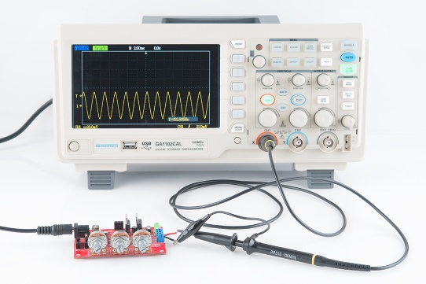 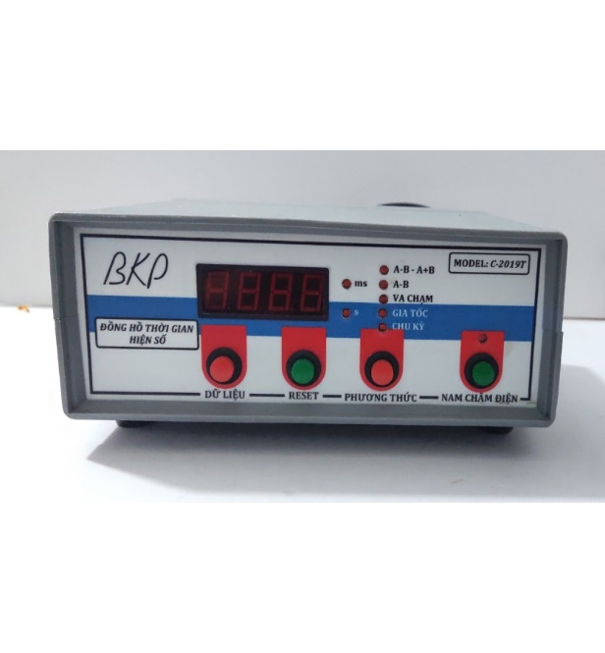

*Dao động kí Đồng hồ đo thời gian hiện số*

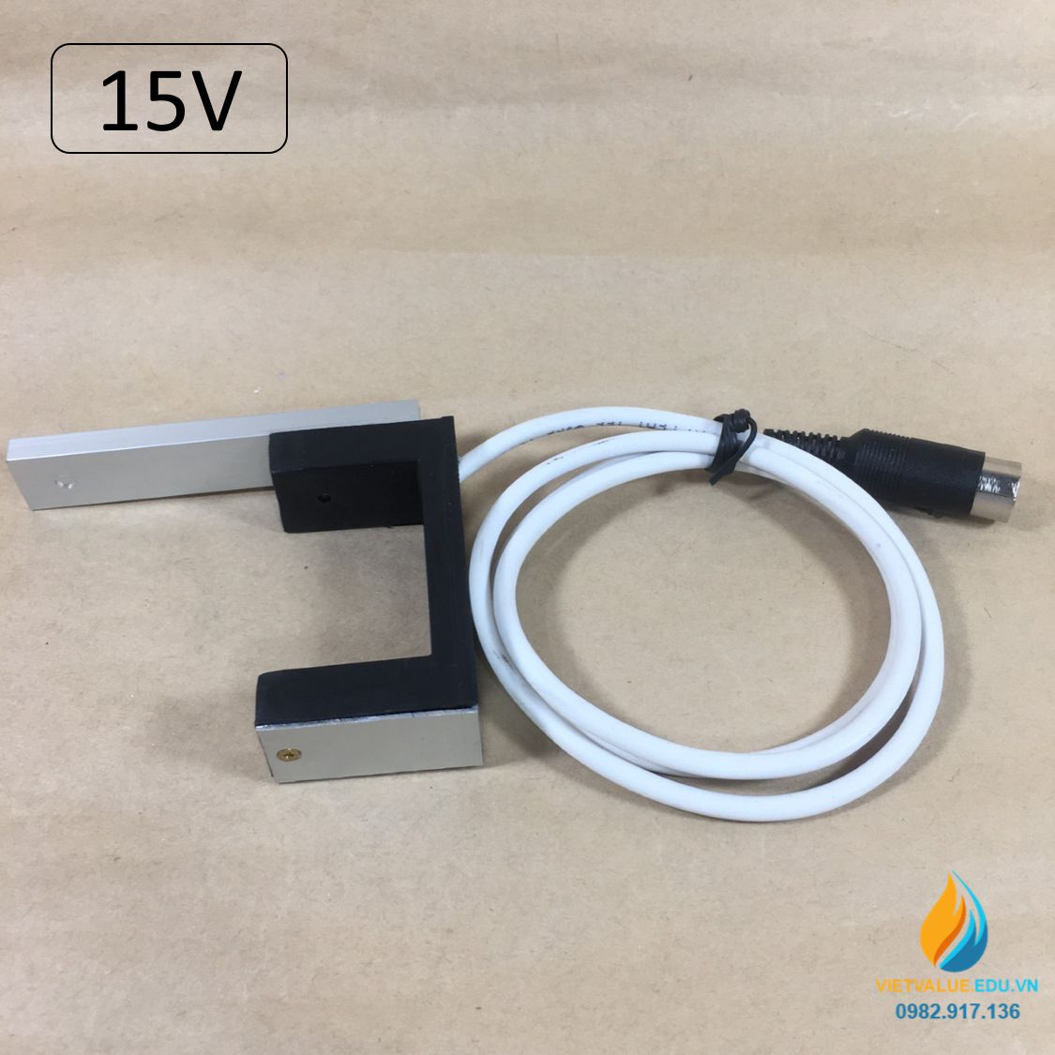

*Cổng quang điện*

- Chia lớp thành 3 góc, sử dụng kĩ thuật dạy học theo góc:

**Góc 1:** Dao dộng kí..

**Góc 2:** Đồng hồ đo thời gian hiện số

**Góc 3:** Cổng quang điện.

- GV hướng dẫn HS hoạt động theo góc để hoàn thành phiếu học tập số 3.

**c) Sản phẩm:**

|  |
| --- |
| **PHIẾU HỌC TẬP SỐ 3** |
| **Câu 8.** Dao động kí cho phép đọc được những thông tin nào?   * *Dao động kí cho phép biết được quy luật biến đổi tín hiệu âm truyền tới theo thời gian (cường độ, tần số, chu kì, khoảng thời gian,… của tín hiệu).*   **Câu 9.** Em hãy lựa chọn các dụng cụ đo phù hợp để đo thời gian cho mỗi hoạt động sau và giải thích sự lựa chọn đó.  a) Một người đi xe đạp từ điểm A đến điểm B.   * *Dụng cụ đo phù hợp là đồng hồ bấm dây.*   b) Một viên bi sắt chuyển động trên máng nghiêng.   * *Dụng cụ đo phù hợp là đồng hồ đo thời gian hiện số và cổng quang điện.* |

**Mở rộng:**

Hệ thống phát hiện người qua cửa ra vào hoạt động dựa trên nguyên tắc nào?

* *Hệ thống báo động chống trộm hoạt động dựa trên nguyên tắc cảm biến, bộ phận cảm biến, bộ phận cảm biến gồm hai bộ phận phát và thu ánh sáng (hồng ngoại). Chùm tia chiếu đến một máy thu nằm trong tầm nhìn của máy phát, khi có người đi qua, chùm tia bị chặn lại từ máy phát đến máy thu thì cổng quang sẽ phát ra một tín hiệu điều khiển chuông báo.*

**d) Tổ chức thực hiện:**

|  |  |
| --- | --- |
| **Hoạt động của GV** | **Hoạt động của HS** |
| **Chuyển giao nhiệm vụ học tập:**  - GV giới thiệu về cổng quang điện và đồng hồ đo thời gian hiện số.  - GV hướng dẫn chung trên lớp về cấu tạo và cách sử dụng của cổng quang điện và đồng hồ đo thời gian hiện số.  - GV chia HS thành 3 nhóm lớn, phát phiếu học tập số 3, tổ chức thực hiện học tập theo góc:  **Góc 1:** Dao dộng kí..  **Góc 2:** Đồng hồ đo thời gian hiện số  **Góc 3:** Cổng quang điện.  - Tại mỗi góc, học sinh có 5 phút hoạt động cá nhân tìm tòi kiến thức, 5 phút thảo luận nhóm thống nhất ý kiến hoàn thành phiếu đáp án chung.  - Hoạt động nhóm để hoàn thành phiếu học tập số 3. | HS nhận nhiệm vụ. |
| **Hướng dẫn học sinh thực hiện nhiệm vụ:**  - GV theo dõi, quan sát, hướng dẫn các HS về cách sử dụng dao động kí, cổng quang điện và đồng hồ đo thời gian hiện số.  - Đưa ra câu trả lời. | - Thực hiện nhiệm vụ theo sự hướng dẫn của GV.  - Đảm bảo được mỗi thành viên đều hiểu rõ về cách sử dụng cổng quang điện và đồng hồ đo thời gian hiện số. |
| **Báo cáo kết quả:**  - Đại diện mỗi góc trình bày về kết quả thảo luận.  - GV nhận xét và kết luận nội dung kiến thức cho HS. | - Trong khi nhóm bạn trình bày câu trả lời, các nhóm còn lại lắng nghe, nhận xét. |
| **Tổng kết:**  **Dao động kí** co chức năng quan trọng là hiển thị đồ thị của tín hiệu điện theo thời gian.  **Cổng quang** là thiết bị dùng để bật và tắt đồng hồ đo thời gian hiện số.  **Đồng hồ đo thời gian hiện số** hoạt động như một đồng hồ bấm giây nhưng được điều khiển bằng cổng quang. | Ghi chép kiến thức vào vở. |
| **Mở rộng:**  Hệ thống phát hiện người qua cửa ra vào hoạt động dựa trên nguyên tắc nào? | Tìm hiểu và đưa ra câu trả lời. |

**Hoạt động 5: Củng cố - Luyện tập**

**a) Mục tiêu:**

- Củng cố kiến thức, giúp HS cô đọng lại và nhớ lâu hơn.

**b) Nội dung:**

- Nhắc lại những nội dung kiến thức đã học và gợi mở cho HS đưa kiến thức đã học vào trong thực tế cuộc sống.

- Cho HS làm bài tập để củng cố và vận dụng kiến thức.

**c) Sản phẩm dự kiến:**

**Câu 1.** Kĩ năng quan sát và dự đoán được thể hiện qua ý nào trong các trường hợp sau?

a) Gió mạnh dần, mấy đen kéo đến, có thể trời sắp có mưa.

* *Kĩ năng dự đoán: có thể trời sắp mưa.*

b) Người câu cá thấy cần câu bị uốn cong và dây cước bị kéo căng, có lẽ một con cá to đã cắn câu.

* *Kĩ năng dự đoán: có lẽ một con cá to đã cắn câu.*

**Câu 2.** Cho một cốc nước ấm để trong điều kiện nhiệt độ phòng.

a) Em hãy lựa chọn các dụng cụ, thiết bị phù hợp có trong phòng thí nghiệm để xác định nhiệt độ, khối lượng và thể tích của nước trong cốc.

* *Sử dụng nhiệt kế để đo nhiệt độ của nước trong cốc; dùng cân để xác định khối lượng và dùng ống đong (bình chia độ) để xác định thể tích của nước.*

b) Sau 10 phút, nhiệt độ của nước trong cốc thay đổi như thế nào?

* *Sau 10 phút, nhiệt độ của nước trong cốc sẽ giảm xuống.*

c) Em đã sử dụng các kĩ năng nào để giải quyết các vấn đề trên?

* *Sau khi thực hiện các thao tác, có kết quả và trả lời các câu hỏi trên, em đã sử dụng các kĩ năng như: kĩ năng quan sát (đọc được giá trị về nhiệt độ, thể tích, khối lượng của nước), kĩ năng đo (biết dùng dụng cụ ống đong, nhiệt kế và cân) để xác định các giá trị cần tìm và kĩ năng dự đoán để dự đoán về sự thay đổi nhiệt độ của nước sau 10 phút.*

**d) Tổ chức thực hiện:**

|  |  |
| --- | --- |
| **Hoạt động của GV** | **Hoạt động của HS** |
| **Chuyển giao nhiệm vụ học tập:**  **Câu 1.** Kĩ năng quan sát và dự đoán được thể hiện qua ý nào trong các trường hợp sau?  a) Gió mạnh dần, mấy đen kéo đến, có thể trời sắp có mưa.  b) Người câu cá thấy cần câu bị uốn cong và dây cước bị kéo căng, có lẽ một con cá to đã cắn câu.  **Câu 2.** Cho một cốc nước ấm để trong điều kiện nhiệt độ phòng.  a) Em hãy lựa chọn các dụng cụ, thiết bị phù hợp có trong phòng thí nghiệm để xác định nhiệt độ, khối lượng và thể tích của nước trong cốc.  b) Sau 10 phút, nhiệt độ của nước trong cốc thay đổi như thế nào?  c) Em đã sử dụng các kĩ năng nào để giải quyết các vấn đề trên? | HS nhận nhiệm vụ. |
| **Hướng dẫn học sinh thực hiện nhiệm vụ:**  - GV theo dõi, quan sát, hướng dẫn các HS vận dụng phương pháp tìm hiểu tự nhiên để trả lời câu hỏi..  - Đưa ra câu trả lời. | - Thực hiện nhiệm vụ theo sự hướng dẫn của GV. |
| **Báo cáo kết quả:**  - GV nhận xét và kết luận nội dung kiến thức cho HS. | - Trong khi bạn trình bày câu trả lời, các bạn còn lại lắng nghe, nhận xét. |